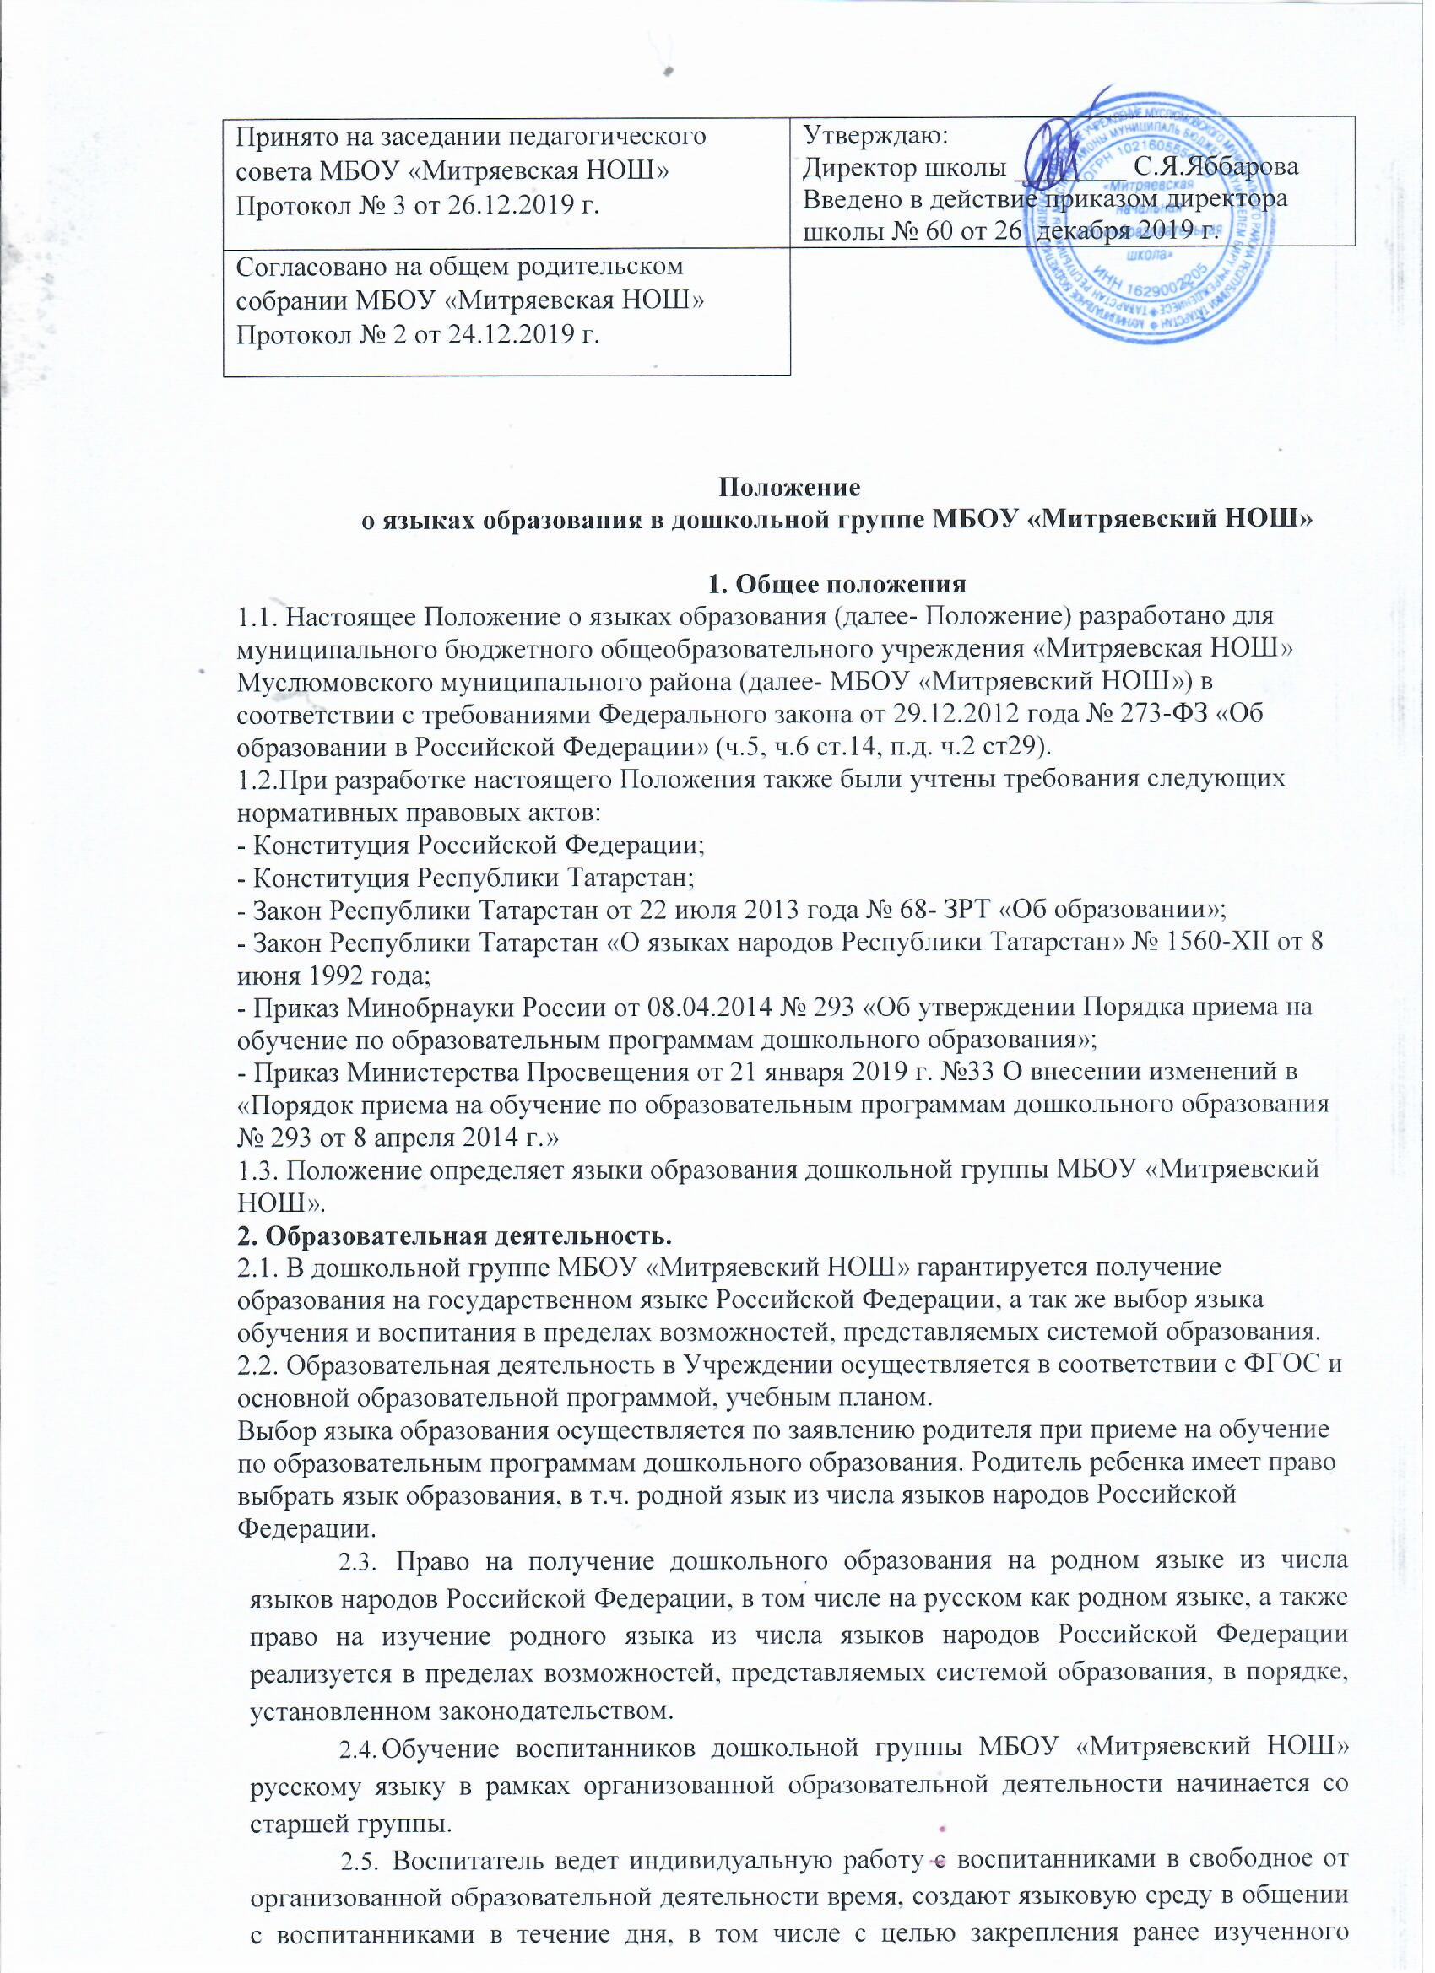

  - Мероприятия, проводимые в дошкольной группе МБОУ «Митряевский НОШ», организуются на русском и татарском языках в зависимости от их целей, тематики, целевой аудитории и иных факторов.

- Заключительные положения
  - МБОУ «Митряевский НОШ» обеспечивает открытость и доступность информации о языках образования путем размещения настоящего Положения на официальном сайте МБОУ «Митряевский НОШ» в сети «Интернет».
  - Настоящее Положение вступает в силу с момента утверждения.
  - Изменения в настоящее Положение могут вноситься Учреждением в соответствии с действующим Законодательством и его Уставом.
  - Срок действия настоящего Положения неограничен. Положение действует до принятия нового.

